**วิชา Algorithm – Exercise_05 (5 September 2025)**

**ตัวดำเนินการ (operator) Page 87**

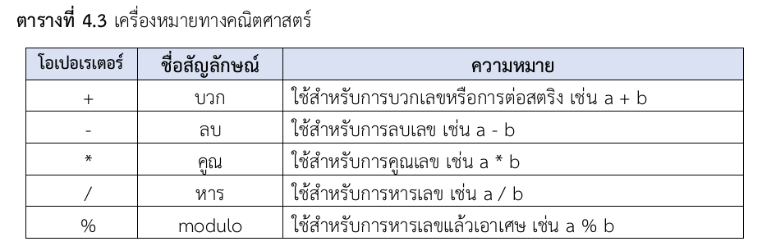

**หน้า 94 ตัวดำเนินการแบบเปรียบเทียบ**

**หน้า 96 เครื่องหมายทางตรรกศาสตร์**

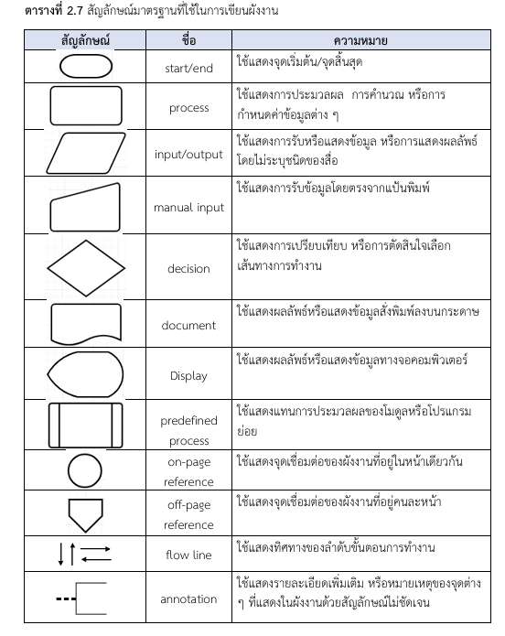

**ตัวอย่าง การตัดสินใจแบบทางเลือกเดียว**

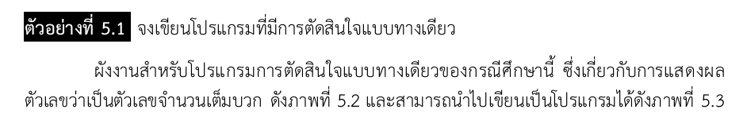

1. **วิเคราะห์งาน**

**\*\* ให้นักศึกษาวงเล็บชื่อตัวแปรภาษาอังกฤษไว้ด้วย**

|  |  |  |
| --- | --- | --- |
| **Input** | **Process** | **Output** |
| **ตัวเลข 1 จำนวน (number)** | **ประกาศตัวแปร number และกำหนดค่าให้เท่ากับ 15** | **พิมพ์ว่าเป็นจำนวนเต็มบวกหรือไม่พิมพ์** |
|  | **พิจารณาว่า number > 0 หรือไม่**   * **ถ้าใช่ พิมพ์คำว่า “จำนวนเต็มบวก”** |  |
|  | **พิมพ์คำว่า “จบโปรแกรม”** |  |
|  |  |  |
|  |  |  |
|  |  |  |

1. **Flowchart**

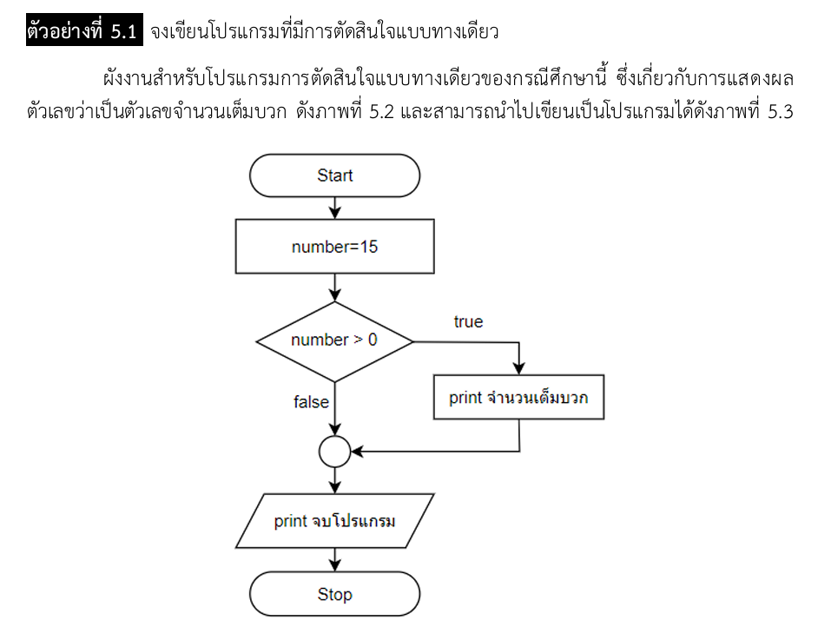

1. **Program**

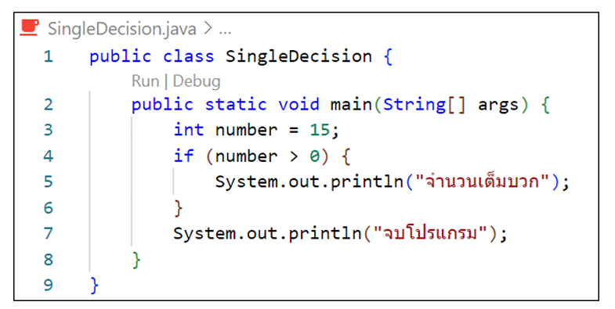

**ให้นักศึกษาลองเขียนโปรแกรมข้างต้น โดยให้เปลี่ยนเป็นการรับค่า input จากหน้าจอ**

**Source code**

**import java.util.Scanner;**

**public class SingleIf {**

**public static void main(String[] args) {**

**Scanner scanner = new Scanner(System.in);**

**System.out.print("Number = ");**

**int number = scanner.nextInt();**

**if () {**

**}**

**}}**

**Output**

**การตัดสินใจแบบสองทางเลือก**

**จากตัวอย่างด้านบน ให้เปลี่ยนโจทย์ใหม่เป็นว่า ถ้าจำนวนที่รับเข้ามา**

* **มากกว่าศูนย์ ให้พิมพ์ “จำนวนเต็มบวก”**
* **น้อยกว่าศูนย์ ให้พิมพ์ “จำนวนเต็มลบ”**

1. **วิเคราะห์งาน**

**\*\* ให้นักศึกษาวงเล็บชื่อตัวแปรภาษาอังกฤษไว้ด้วย**

|  |  |  |
| --- | --- | --- |
| **Input** | **Process** | **Output** |
| **ตัวเลข 1 จำนวน (number)** | **ประกาศตัวแปร number และกำหนดค่าให้เท่ากับ 15** | **พิมพ์ว่าเป็นจำนวนเต็มบวกหรือไม่พิมพ์** |
|  | **พิจารณาว่า number > 0 หรือไม่**   * **ถ้าใช่ พิมพ์คำว่า “จำนวนเต็มบวก”** * **ถ้าไม่ใช่ พิมพ์คำว่า “ไม่ใช่จำนวนเต็มบวก”** |  |
|  | **พิมพ์คำว่า “จบโปรแกรม”** |  |
|  |  |  |
|  |  |  |
|  |  |  |

1. **Flowchart**

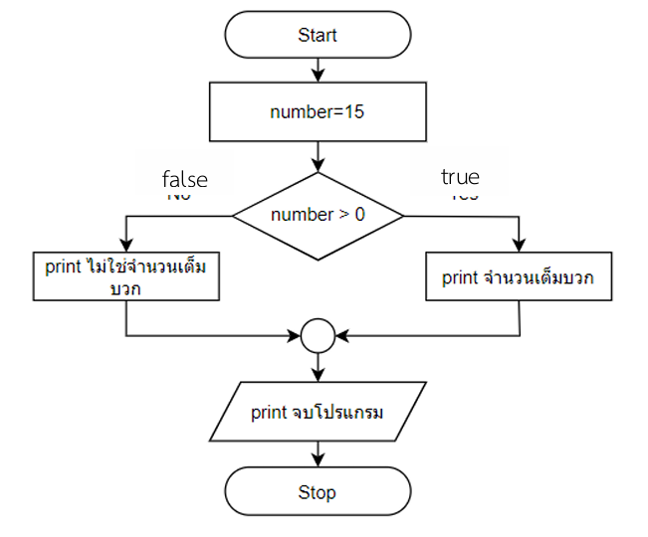

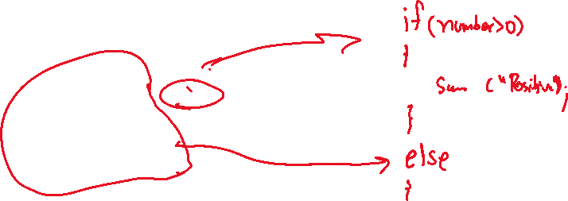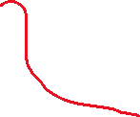

**โปรแกรม**

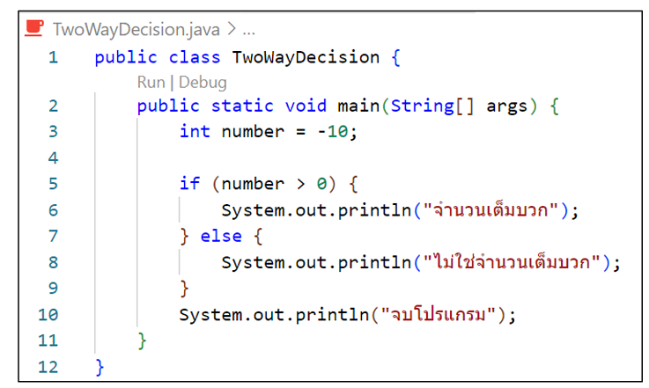

**Question 1: จงเขียนโปรแกรมเพื่อรับค่าตัวเลขเข้ามาหนึ่งจำนวน แล้วพิจารณาว่าเป็นเลขคู่หรือเลขคี่**

**นักศึกษาพิจารณาอย่างไรว่าเป็นเลขคู่หรือเลขคี่**

**ผลลัพธ์ที่อยากได้**

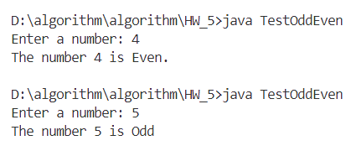

1. **วิเคราะห์งาน**

**\*\* ให้นักศึกษาวงเล็บชื่อตัวแปรภาษาอังกฤษไว้ด้วย**

|  |  |  |
| --- | --- | --- |
| **Input** | **Process** | **Output** |
| **รับค่า number** | **(num1)** | **Enter number (num1)** |
|  | if (num1 % 2 == 0) {              System.err.printf("number" + num1 + "is Even");          } | **Enter you number:4**  **number4is Even** |
|  | else {              System.err.printf("number" + num1 + "is odd");          }          sc.close(); | **Enter you number:5**  **number5is odd** |
|  |  |  |
|  |  |  |
|  |  |  |

1. **Flowchart**

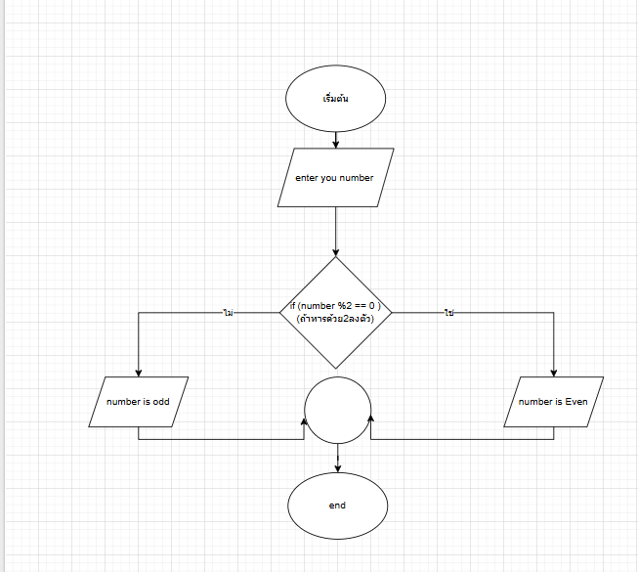

**3) Sourcecode**

import java.util.Scanner;

public class TestoddEven {

    public static void main(String[] args) {

        Scanner sc = new Scanner(System.in);

        System.out.print("Enter you number:");

        int num1 = sc.nextInt();

        if (num1 % 2 == 0) {

            System.err.printf("number" + num1 + "is Even");

        } else {

            System.err.printf("number" + num1 + "is odd");

        }

        sc.close();

    }

}

**Question 2: จงเขียนโปรแกรมเพื่อให้ผู้ใช้เลือกว่าจะเลือก choice 1 หรือ 2**

**ถ้า 1 ให้ทำการรับค่าและคำนวณหาพื้นที่สามเหลี่ยม**

**ถ้า 2 ให้ทำการรับค่าและคำนวณหาค่า BMI**

**Note สามารถนำโปรแกรมที่สัปดาห์ที่แล้วมาประกอบได้**

**ผลลัพธ์ที่อยากได้**

**ถ้าใส่ number เป็น = 1**

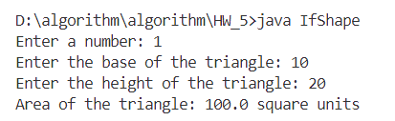

**ถ้าใส่ number เป็น = 2**

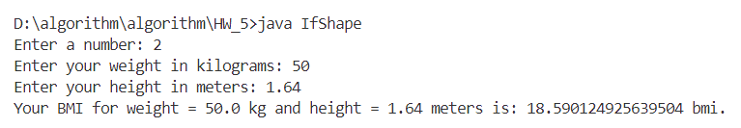

1. **วิเคราะห์งาน**

**\*\* ให้นักศึกษาวงเล็บชื่อตัวแปรภาษาอังกฤษไว้ด้วย**

|  |  |  |
| --- | --- | --- |
| **Input** | **Process** | **Output** |
| **รับค่า number** |  |  |
|  |  |  |
|  |  |  |
|  |  |  |
|  |  |  |
|  |  |  |

1. **Flowchart**

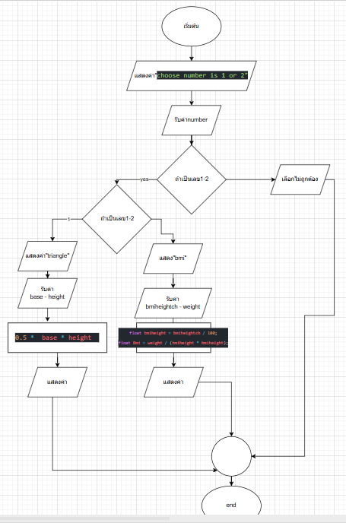

**3) Sourcecode**

import java.util.Scanner;

public class ifShape {

    public static void main(String[] area) {

        Scanner sc = new Scanner(System.in);

        System.out.println("choose number is 1 or 2 ");

        System.out.println("1 for triangle ");

        System.out.println("2 for Bmi");

        System.out.print("enter number :");

        int number = sc.nextInt();

        if (number == 1) {

            System.out.println("triangle");

            System.out.print("base is:");

            int base = sc.nextInt();

            System.out.print("height is:");

            int height = sc.nextInt();

            double triangl = 0.5 * (base * height);

            System.out.print("triangle is:" + triangl);

        } else if (number == 2) {

            System.out.print("Bmi");

            System.out.print("weight :");

            float weight = sc.nextFloat();

            System.out.print("height is:");

            float bmiheightch = sc.nextFloat();

            float bmiheight = bmiheightch / 100;

            float Bmi = weight / (bmiheight * bmiheight);

            System.out.print("Bmi is:" + Bmi);

        } else {

            System.out.print("Incorrect choice");

        }

        sc.close();

    }

}

**การบ้าน**

**จงเขียนโปรแกรมจาวาเพื่อรับคะแนนกลางภาคและคะแนนปลายภาคทางคีย์บอร์ด และให้แจ้งผู้ใช้ว่าสอบผ่านหรือไม่ผ่าน (โดยถ้าคะแนนน้อยกว่า 50 คือไม่ผ่าน แต่ถ้าเท่ากับหรือมากกว่า 50 ขึ้นไปคือผ่าน)**

**ตัวอย่างผลลัพธ์**

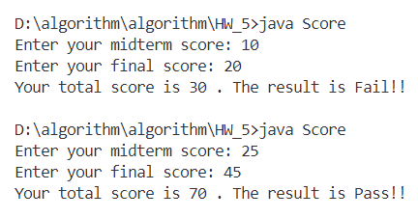

1. **วิเคราะห์งาน**

**\*\* ให้นักศึกษาวงเล็บชื่อตัวแปรภาษาอังกฤษไว้ด้วย**

|  |  |  |
| --- | --- | --- |
| **Input** | **Process** | **Output** |
|  |  |  |
|  |  |  |
|  |  |  |
|  |  |  |
|  |  |  |
|  |  |  |

1. **Flowchart**

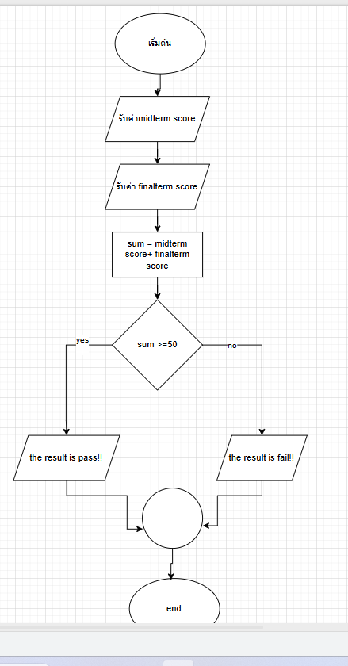

**3) Sourcecode**

import java.util.Scanner;

public class score {

    public static void main(String[] area) {

        Scanner sc = new Scanner(System.in);

        System.out.print("Enter your midterm score :");

        int midterm = sc.nextInt();

        System.out.print("Enter your final score :");

        int finaly = sc.nextInt();

        int sum = midterm + finaly;

        if (sum <= 50) {

            System.out.println("you total score is" + sum + "the result is fail!!");

        } else if (sum >= 50) {

            System.out.println("you total score is  " + sum + "  the result is pass!!");

        }

        sc.close();

    }

}

**การบ้าน 2: (วิเคราะห์งาน + Flowchart + เขียนโปรแกรม)**

**จงเขียนผังงานเพื่อตรวจสอบตัว 2 ตัวที่รับมาจากคีย์บอร์ด ว่าควรนำไปบวกกันหรือลบกัน โดยมีเงื่อนไขในการตรวจสอบ ดังนี้**

**ถ้าตัวเลขแรก มากกว่า ตัวเลขสอง ให้คำนวณหาค่า โดยเอาตัวเลขแรก - ตัวเลขสอง  
แต่ถ้าตัวเลขแรก น้อยกว่า ตัวเลขสอง ให้คำนวณหาค่า โดยเอาตัวเลขแรก + ตัวเลขสอง  
พร้อมทั้งให้แสดงผลลัพธ์ที่คำนวนค่านั้นออกทางหน้าจอ**

**การบ้าน 3: (วิเคราะห์งาน + Flowchart + เขียนโปรแกรม)**

**จงเขียนโปรแกรมเพื่อให้ผู้ใช้รับค่าและคำนวณหาค่า BMR**

**Note: สูตรที่ใช้สำหรับการคำนวณอัตราการเผาผลาญพลังงานพื้นฐาน (BMR: Basal Metabolic Rate) ของผู้ใช้ โดยรับข้อมูลเพศ น้ำหนัก ส่วนสูง และอายุจากผู้ใช้ แล้วคำนวณค่า BMR ตามสูตรดังนี้:**

